2021年安徽工业大学研究生复试心理测试操作流程

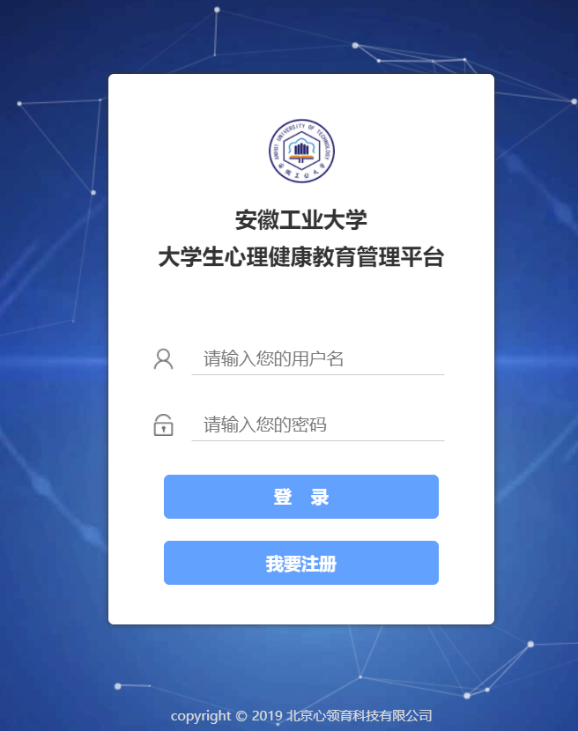
一、手机或电脑浏览器访问网址：http://xlzx.ahut.edu.cn/user/login.do

二、注册：
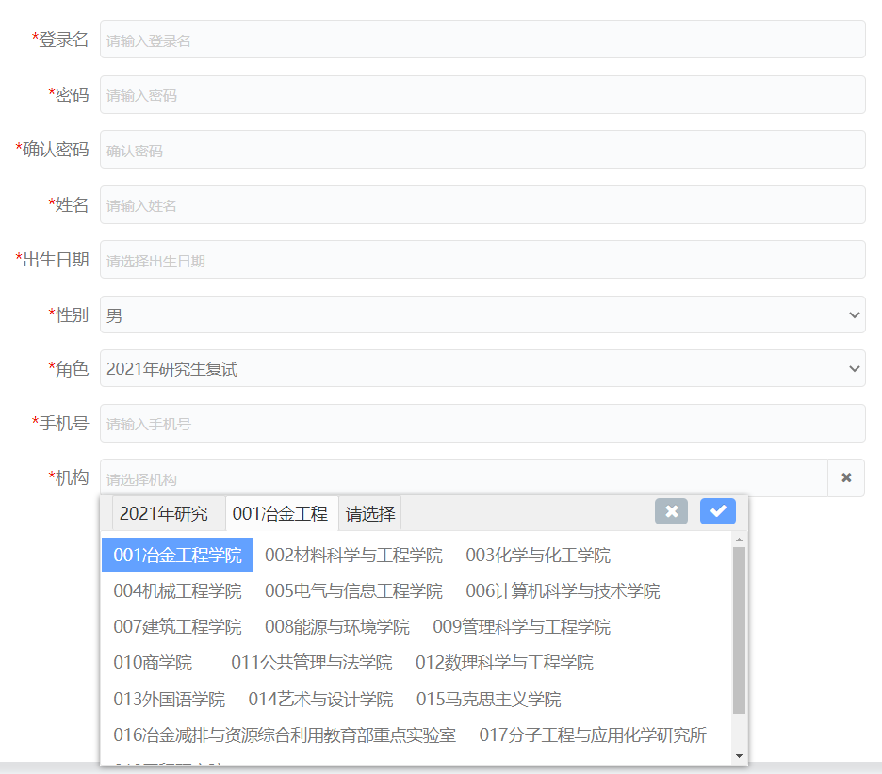
点击“我要注册”，请使用准考证号作为用户名，密码自行设定；如实填写姓名、性别、出生日期及手机号；“角色”一栏请选择“2021年研究生复试”，“机构”一栏请依次选择“2021年研究生复试”-培养单位，点击
保存注册信息， 然后点击下方“返回登录”，进入登录页面，输入用户名和密码。

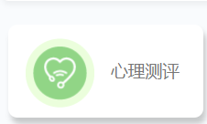
三、开始测试
进入系统后，依次点击

按照指导语提示开始测试，测试完成后提交测试结果即可。

